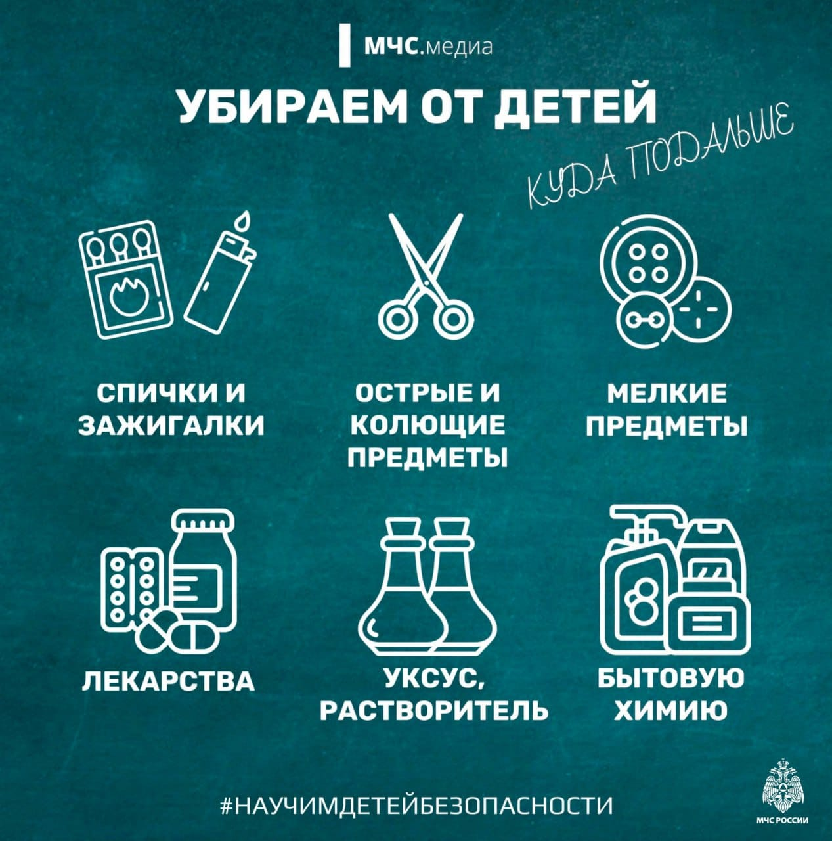

**Бытовой травматизм детей зачастую происходит из-за невнимательности взрослых.**

❗ Проверь, всё ли из списка от МЧС. Медиа в твоём доме убрано в недоступное для детей место?

➡️ Расскажи ребёнку о том, какую опасность несёт каждый из этих предметов.

✅ Безопасность начинается с тебя!